[共享蛋白质印迹图？西南医科大学附属医院研究成果遭重复性质疑](https://mp.weixin.qq.com/s?__biz=MzkyNTc2OTI4Mw==&mid=2247491429&idx=3&sn=6df0a79ed84b13d773577b9a7098b724&chksm=c05c22754c2355ef64a5e6f8cee06a905f28779ff9ed18fead79f0ca46fc63677846e88b9096&scene=126&sessionid=1742228653)

[慧眼学术](javascript:void(0);)2025-03-11 14:03:58中国香港





**论文信息**

2020年2月，**西南医科大学附属医院**在Cell Death & Disease期刊上发表一篇标题为“Laminar flow inhibits the Hippo/YAP pathway via autophagy and SIRT1-mediated deacetylation against atherosclerosis”**层流通过自噬和SIRT1介导的去乙酰化抑制Hippo/YAP通路对抗动脉粥样硬化**的论文被质疑。

本研究得到了国家自然科学基金（64600002）、四川省自然科学基金项目（2018JY0408）和四川省留学人员科研启动基金项目的支持。

doi: 10.1038/s41419-020-2343-1

第一作者：西南医科大学附属医院 Ping Yuan（音译：袁平）

通讯作者：西南医科大学附属医院 Xiangyu Zhou（音译：周翔宇）

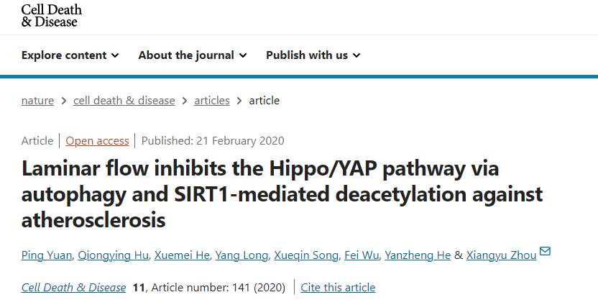

**质疑信息**

**2025年3月，Sholto David在Pubpeer论坛上发表评论：**

两篇发表时间相似的论文共享一个具有不同标签的蛋白质印迹。我没有发现任何共同的作者。在其中一个条带下有一个小的白点噪声，这让我非常着迷（我添加了蓝色箭头来显示我的意思）。其中一篇论文有四个条带的版本，而另一篇论文的质量更高。我不清楚哪篇论文先使用了这张图，我认为解决这个问题符合两个团队的利益。

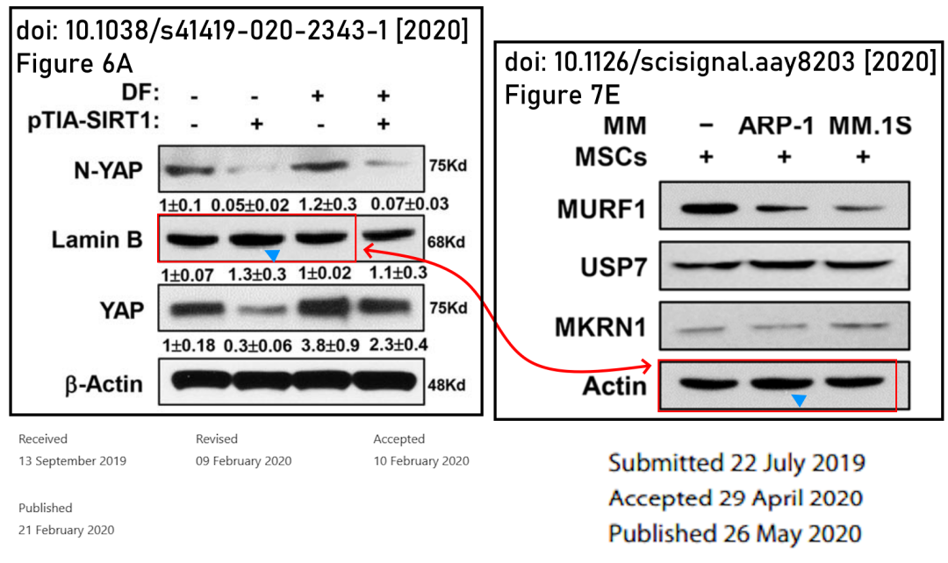

图1和图6:YAP印迹比预期的更相似，作者能否分享原始数据？

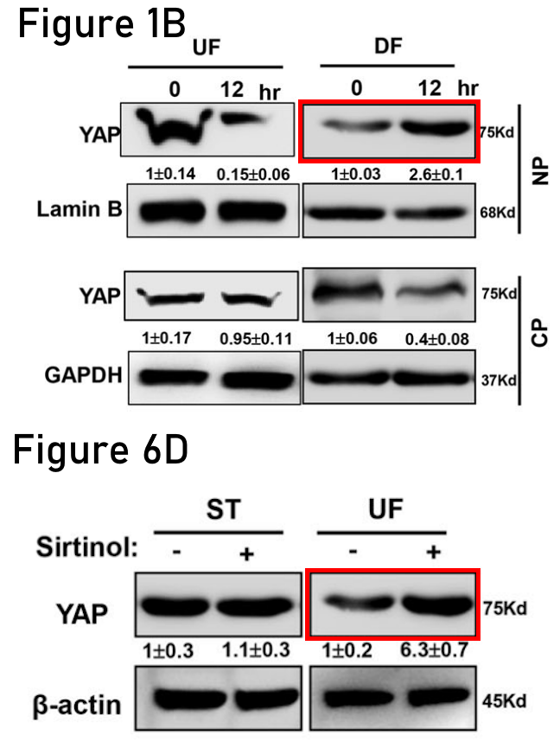

消息来源：

https://pubpeer.com/publications/24316B517373791DECF9B910C83DF3#1

声明：

若认为本内容侵犯您或者单位的权益，请速与我们联系并详述侵权情况。我们将依法快速处理，移除涉嫌侵权内容。

联系QQ   1729349097

**往期推荐:**

[引爆全网的学术不端克星神器！一键本地检测，全网最低价，再也不用担心图片误用和第三方图片造假的神器来啦](https://mp.weixin.qq.com/s?__biz=MzkyNTc2OTI4Mw==&mid=2247484961&idx=1&sn=d8a51a591fb0c959e88bc92de949b52c&scene=21#wechat_redirect)

[委员建议：将学术不端行为与其他造假行为一样入“罪”](https://mp.weixin.qq.com/s?__biz=MzkyNTc2OTI4Mw==&mid=2247491231&idx=1&sn=bf06908b0e9e428754f6000aee228d8e&scene=21#wechat_redirect)

[同济大学附属第十人民医院泌尿外科论文遭质疑，多图重复成焦点](https://mp.weixin.qq.com/s?__biz=MzkyNTc2OTI4Mw==&mid=2247491389&idx=1&sn=4220b31a9a9581db4acb34470766ea5a&scene=21#wechat_redirect)

[南方医科大学南方医院论文多图大面积重复，科研诚信受拷问](https://mp.weixin.qq.com/s?__biz=MzkyNTc2OTI4Mw==&mid=2247491380&idx=1&sn=f3fe4ee4bbf96137b3fb27a450a45d1b&scene=21#wechat_redirect)

[华中农业大学水产学院论文图片大面积重叠，诚信问题再遭质疑](https://mp.weixin.qq.com/s?__biz=MzkyNTc2OTI4Mw==&mid=2247491380&idx=2&sn=2cc52c1e4d0b902495171a2fa00a24d3&scene=21#wechat_redirect)